29 января 2016 года в методическом муниципальном межшкольном ресурсном центре по пропаганде (профилактике) безопасности дорожного движения в Прионежском районе, созданном на базе
МОУ "Деревянская средняя общеобразовательная школа № 9
прошел методический семинар для преподавателей-организаторов ОБЖ и педагогов, отвечающих за профилактику ДДТТ, по обучению школьников правилам дорожного движения.

Цель данного семинара: обратить особое внимание на задачи и систему преподавания такого предмета, как ПДД для школьников общеобразовательных организаций на территории Прионежского района.
Чтобы научить детей азбуке безопасности и правилам дорожного движения, педагог должен сам быть хорошо осведомлен в этом вопросе и заинтересован в решении такой проблемы, как детский дорожно-транспортный травматизм. Именно поэтому работа в данном направлении ведется не только с детьми, но и с педагогами.

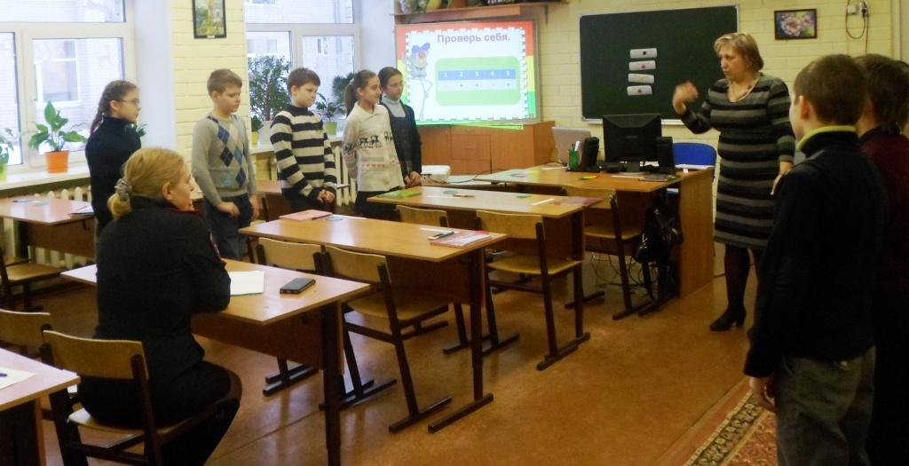

Лепешкина Наталья Николаевна показала открытое внеклассное занятие в 4 классе «Мы – пассажиры».
Задачи, которые попытались решить на занятии:
- познакомить с обязанностями пассажиров;
- воспитывать культуру безопасного поведения в общественном транспорте;
При разборе занятия, педагоги отметили, что ребята очень много знают, умеют рассуждать, анализировать дорожные ситуации.
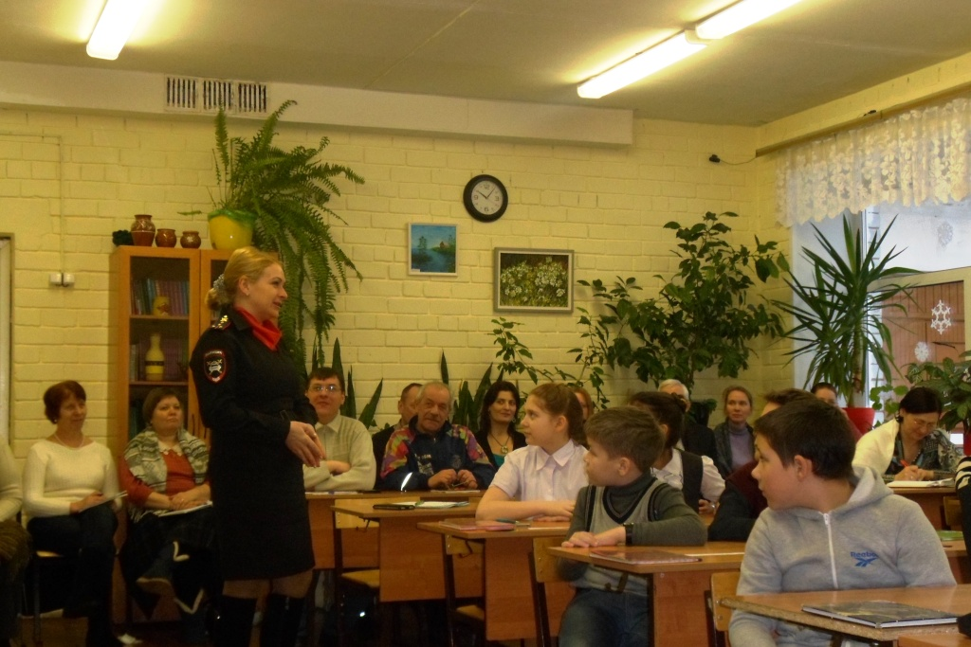

Инспектор Прионежского ГИБДД Иванова Светлана Викторовна выступила по вопросу: «Организация обучения детей школьного возраста правилам безопасного поведения на улицах и дорогах». Она рассказала о состоянии аварийности и детского дорожно-транспортного травматизма а Прионежском районе.

Светлана Викторовна обратила внимание преподавателей на некоторые ошибки, которые они допускают при объяснении детям правил дорожного движения, а также способы их совместного устранения и недопущения.

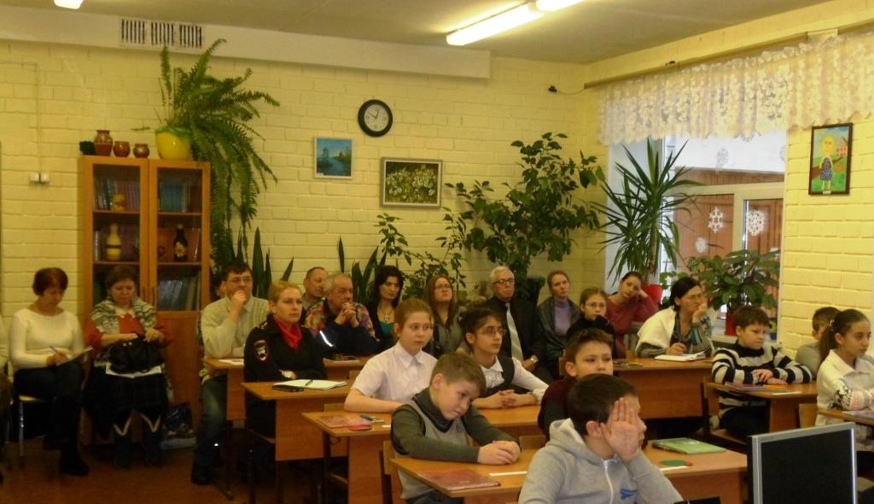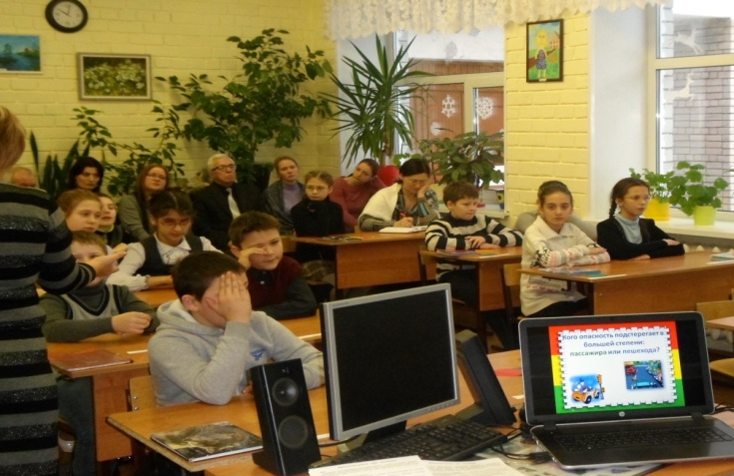

В конце семинара обсудили дальнейшие районные мероприятия.

Все участники семинара получили в подарок Методические рекомендации по профилактике детского дорожно – транспортного травматизма в образовательных организациях от инспектора ГИБДД.

